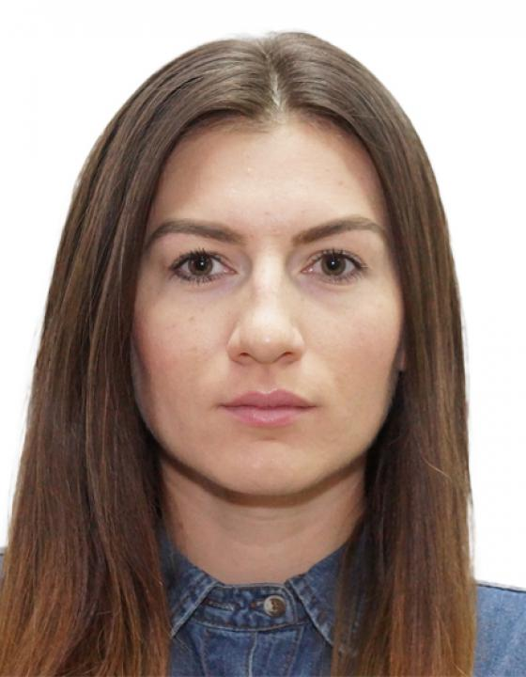 | 安娜•巴比纳  您好！我叫安娜，是一名汉语翻译。2009年我从罗斯托夫外国语学院英语和汉语翻译专业毕业。完成学业后，我完全被汉语迷住了，于是，我开始在各种语言学校教汉语。与此同时，我曾为俄罗斯各大型公司和企业提供翻译服务，这些公司大都在中国设有分公司。我经常去中国出差，帮助俄罗斯和中国工程师沟通，参加各种展会，主持与中国公司谈判等等。  我还曾有机会在一家著名的出版社工作一段时间。我们的外国语文学部与中国出版社联合出版了很多汉语教材，比如《跟我学汉语》、《商务汉语》等等。从那时起，我更加沉浸在汉语当中，研究中国和汉语成为了我生活最大的乐趣。  除了研究汉语本身，我还开始了解中国文化，比如茶道、中国民俗服饰、中国传统节日、中国名胜古迹、中国音乐、中国文学等等。我们都清楚地明白，每个国家的文化都对语言有重大的影响，也就是说文化影响语言的特性。  现在，汉语已经成为我生活的重要组成部分。我很愿意帮您加深双方相互理解，解决出现的各种问题。  感谢您的关注！
翻译员

语言
- 英语
- 汉语
- 俄语

转移类型
- 笔译
- 交替翻译

题目

工作经验

亮语翻译公司
2016 年 - 至今
汉语翻译
在顿河畔罗斯托夫提供口笔译服务。

《Triple AAA》语言中心
2015 年 - 至今
汉语教师
- • 教汉语；
- • 汉语水平考试培训；
- • 为学生办理去中国留学；
- • 为学生办理去中国旅游；
- • 商务汉语。

“Class”教学中心
2009 年 - 至今
汉语教师
- • 教汉语；
- • 汉语水平考试培训；
- • 为学生办理去中国留学；
- • 为学生办理去中国旅游；
- • 商务汉语；
- • 翻译文件（文件、技术资料、经济材料、医学资料）。

河南大学（中国开封市）
2016 年 - 至今
汉语教师
- • 教中国大学生俄语（短期培训）

生态联盟有限责任公司
2015 年 - 2015 年
汉语翻译
设备安装调试现场翻译（清洗墨盒设备）。

《Express Lingva》语言中心
2015 年 - 2015 年
汉语教师，对外俄语教师
- • 教汉语；
- • 汉语水平考试培训；
- • 为学生办理去中国留学；
- • 为学生办理去中国旅游；
- • 商务汉语；
- • 教中国留学生俄语。

《KomTeh-Plyus》股份公司
2012 年 - 2014 年
汉语翻译，采购经理
- • 汉俄和俄语口笔译（技术、经济、法律等领域文件）；
- • 担任谈判翻译（汉语和英语）；
- • 负责往来信函；
- • 采购产品；
- • 监督中国和世界市场价格；
- • 在中国出差。

《BTB》有限责任公司
2012 年 - 2012 年
汉语翻译
- • 汉俄和俄汉交替传译，为中国工程师和俄罗斯工作提供翻译；
- • 书面翻译技术文件（说明书、安装图纸）。

凤凰集团公司
2011 年 - 2011 年
外语部编辑
- • 主持谈判（英语和汉语）；
- • 商务信函；
- • 签订合同；
- • 监督工作人员执行义务；
- • 组织和交付书籍印刷。

教育

学院: 罗斯托夫外国语学院 (2005 年 – 2009 年)
院系: 翻译学
专业: 汉语和英语翻译

请在我们的网站上查看翻译员的完整资料:

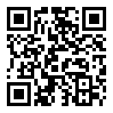 | 如需在网站上查看翻译员的个人资料，请扫描二维码。  https://www.ezhongfanyi.com/translators/babina-anna | 亮语翻译公司  ezhongfanyi.com  liangyufanyi@163.com  +7 (495) 147-56-20
 |  |  | 
质量 | 保障 | 实惠 | 速度和便利
- 翻译仅由母语人士完成  - 我们的译员均毕业于中国和俄罗斯的顶尖高校  - 我们根据主题和领域，精准匹配专业译员  - 支持处理多种中文地方方言 | - 译员均持有翻译资格证书和相关学历文凭  - 自2014年起专注于中文翻译工作  - 获得大量客户好评  - 与大型政府机构建立合作 | - 由母语人士提供高质量翻译，价格合理  - 截取部分译文，免费试译  - 我们的服务遍布俄罗斯50座城市和中国45座城市  - 为长期合作客户提供专属优惠 | - 中文翻译日均完成250页以上  - 15分钟内快速匹配译员  - 市中心可办理文件公证  - 办公室在沈阳市和莫斯科市

